|  |  |  |
| --- | --- | --- |
| **בנק ישראל**  דוברות והסברה כלכלית |  | ‏‏יום שני כ"ג בסיון התשפ"ג  ‏‏12 ביוני 2023 |

הודעה לעיתונות:

**מחקר חדש: תובנות מהתכנסות עצימות החשמל במדינות ה - OECD על התפתחות הביקוש לחשמל בישראל**

* בחינה של התפתחות עצימות החשמל בתוצר, המוגדרת כיחס בין צריכת החשמל לתוצר המשקי, במדינות ה-OECD שעצימות החשמל שלהן דומה לישראל מלמדת כי קצב גידול הביקוש לחשמל בישראל לאורך זמן צפוי להיות נמוך מקצב גידול התוצר בשיעור שעשוי להגיע לכ-1.5 נקודות אחוז בממוצע לשנה.
* מבחינת המגמות ארוכות הטווח במדינות OECD עולה כי לשינויים במבנה הענפי של המשק באותה מדינה ובמחירי החשמל השפעה נמוכה על התכנסות עצימות החשמל.
* תהליך ההתכנסות בעצימות החשמל בין כלל מדינות ה-OECD האט בשנים סביב המשבר הפיננסי העולמי של 2008. אולם, כאשר מחלקים את כלל המדינות ל-"מועדונים" (Clubs) – תתי קבוצות של מדינות ה–OECD בעלי מאפיינים דומים בעצימות החשמל – מוצאים כי ההתכנסות בכל תת-קבוצה המשיכה אחרי 2008.

להערכת הביקוש לחשמל חשיבות רבה למעצבי וקובעי מדיניות האנרגיה מאחר שהם נדרשים לקבל החלטות השקעה היום על מנת להיענות לביקוש לחשמל בעתיד. עליהם להתמודד עם שאלות כמו: מה יהיו קצבי הצמיחה של צריכת החשמל בישראל, ומה הם הגורמים המשפיעים עליהם? הבנה וידע בנושא השינויים בביקוש לחשמל, והקשר שלהם לפעילות הכלכלית, מאפשר למעצבי התכנון ארוך הטווח במשק החשמל לערוך תחזיות ביקוש ולבחון את ההשפעה של אמצעי מדיניות עליהן. מכיוון שייצור חשמל נותר המקור הגדול ביותר לפליטות גזי חממה, ידע על הנושא חשוב גם לעיצוב המדיניות בתחום הסביבה והאקלים.

מחקר חדש שנכתב על ידי ליאור גאלו מחטיבת המחקר של בנק ישראל מנתח את עצימות החשמל – שמוגדר כיחס שבין צריכת החשמל לתוצר המקומי הגולמי – במדינות ה-OECD בין השנים 1990 – 2017. המחקר אומד את מגמות עצימות החשמל ואת ההתכנסות – הירידה בהבדלים בין המדינות – בעצימות החשמל על רקע הבדלים בין "מועדונים" (תתי-קבוצות) שונים במדינות ה-OECD, שינויים במחירי החשמל והבדלים במבנה הענפי של הכלכלה – כלומר, השינויים בהרכב הענפי של התוצר.

התוצאה המרכזית העולה מהניתוח במחקר היא שעצימות צריכת החשמל יורדת זה מספר עשורים במרבית מדינות ה–OECD (ראה איור). משמעות ממצא זה הוא שקצב הגידול של צריכת החשמל נמוך מקצב הגידול של התוצר, דבר המאפשר להשתמש בקצב הגידול בתוצר כ"סף עליון" לתחזית קצב הגידול של צריכת החשמל. מעבר לכך, המחקר זיהה שני "מועדוני" מדינות שעצימות צריכת החשמל של כל אחד מהם מתכנסת לרמה אחרת. העצימות של ישראל תואמת בקירוב את הממוצע של "המועדון" בו היא חברה, מה שעשוי להצביע על כך שלא צפויה כאן ירידה בעצימות שונה מזו של שאר המדינות באותו "המועדון", אם המגמות שנמצאו ימשיכו. בפרט על בסיס חישוב השינוי בעצימות בשנים האחרונות, קצב הגידול של צריכת החשמל בישראל בעשורים הבאים, על בסיס "המועדון" אליו ישראל שייכת, צפוי להיות נמוך בכ-1.5 אחוזים מקצב הגידול של התוצר.[1]

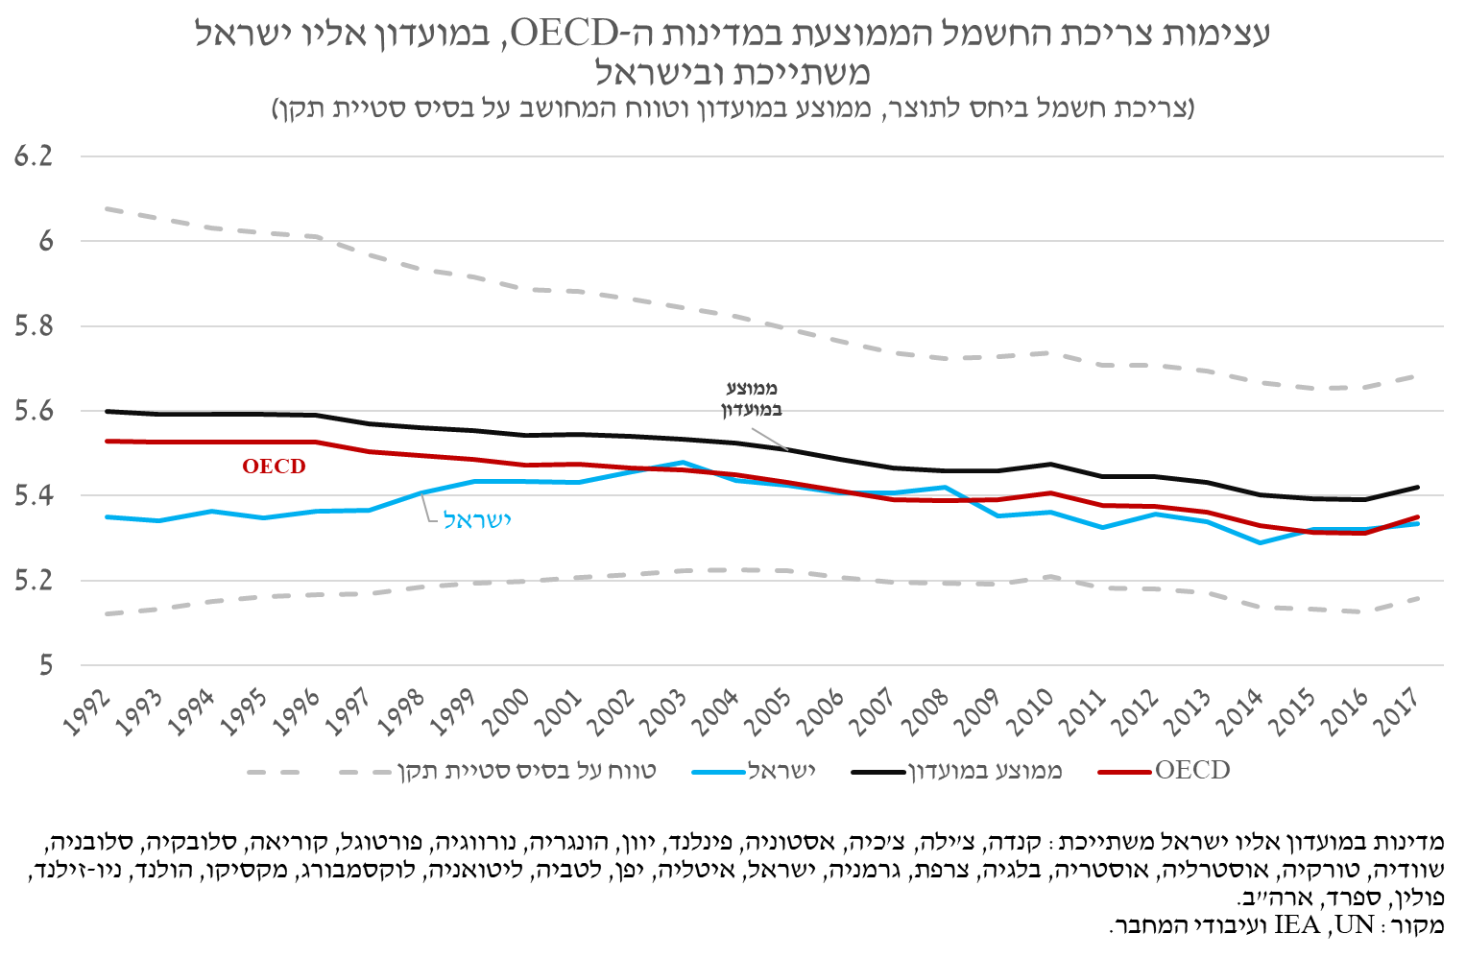

שאלה נוספת שנבדקה במחקר נוגעת למידת הדמיון או השוני שבין המגמות של עצימות החשמל בין מדינות ה–OECD. אם מגמות אלו היו מתבדרות כל אחת לכיוון אחר ללא כל חוקיות היה קשה לטעון שניתן לגזור מהמגמות העולמיות מסקנה כלשהי לביקוש במדינה ספציפית כמו ישראל. המחקר בחן סוגיה זו באופן מפורש ומצא שההבדלים בין המגמות של עצימות החשמל במדינות ה-OECD הלכו והצטמצמו עם השנים, כלומר מתרחשת התכנסות בעצימות צריכת החשמל מזה מספר עשורים. אמנם, כאשר בוחנים את ההתכנסות בין כל מדינות ה–OECD היא נחלשה לאחרונה, אך חלוקת המדינות למועדונים מזהה את אותן תתי-קבוצות אשר בהן ההתכנסות ממשיכה.

לבסוף, המחקר בוחן את ההשפעה של שינויים במבנה הענפי של התוצר ובמחירי החשמל על מגמות התכנסות בעצימות החשמל. הניתוח העלה שעוצמת ההשפעה של גורמים אלו נמוכה, בין אם היא נבחנת באופן כללי, או בכל אחד מהמועדונים. מכך עולה כי ההתכנסות נובעת ברובה מהתכנסות של עצימות החשמל בתוך הענפים.

1. סטיית התקן של קצב השינוי היא של 0.95.